射线成像实验教学背景
- 射线物理基础 — γ通过物质时的吸收
γ射线通过物质时可与物质原子发生光电效应，康普顿散射和电子对产生三种过程。通过这三种过程，γ射线损失能量，每发生一次相互作用，原来能量为hν的光子消失, 或散射后能量和方向的发生改变, 发生相互作用的光子就从原来γ束中移去。γ射线通过物质时, 是强度逐渐减弱的过程，而能量保持不变。以上三种效应中，对于低能γ射线和Z高的吸收物质, 光电效应占优势；对于中能γ射线和Z低的吸收物质, 康普顿散射占优势；对于高能γ射线和Z高的吸收物质, 光电效应占优势。
设有一准直单能γ射线束, 沿水平方向垂直通过吸收物质, 吸收物质原子质量数为A, 密度为ρ。在t=0处，γ射线强度为Io，准直γ射线束通过物质后, I=I₀e^{-μt}, μ=ρ/AN_{A-}σ, N_{A}为阿佛加德罗常数，σ为γ射线与物质的相互作用截面。
- 什么是射线成像？
射线（x, γ等电磁辐射和其他粒子）成像是利用射线束通过被测对象（例如不同形状的工件﹑人体的器官等）投影在探测器的阵列上，通过电子学读出和计算机数据采集和分析系统，使被测对象的内部结构的图像重现在计算机屏幕上的一项综合性高新技术，它是建立在多学科交叉和渗透基础上的一个新的学科生长点，已广泛应用于生命科学﹑医学﹑材料科学﹑工业﹑国防﹑交通 ﹑安检等领域。主要分为CT，ECT两种。
- CT
CT是利用围绕被测对象扫描时得到的大量射线吸收数据来重建其断层图像的装置。
当一束射线通过被测对象的一个断层时，沿射线路径的总的衰减系数为体素衰减系数的线积分，它可用一探测器进行测量。探测器将射线强度转换成电信号，经过数字化后由计算机处理。
通过围绕人体的脏器在不同角度上进行多次测量，计算出与人体某一层面上每个体素相关的吸收系数，并将该层面的二维吸收系数矩阵存储到计算机中，所显示的图像上每个象素的灰度即为层面上相应体素的吸收系数的量度，从而得到断层面上衰减系数的分布的信息。由于CT技术得到的是人体的脏器一个断层面的图像，因此称为断层照相。
- E-CT
E-CT是一种发射型计算机断层成像方法。与通常CT的不同之处是射线源在成像体的内部。E-CT成像是先让人体接受某种放射性药物，这些药物聚集在人体某个脏器中或参与体内某种代谢过程，再对脏器组织中的放射性核素的浓度分布和代谢进行成像。因此，利用E-CT不仅可得人体脏器的解剖图像，还可得到生理，生化，病理过程及功能图像。
E-CT包括三种成像装置：γ相机，SPECT和PET。
  - 相机
γ相机是一次成像的医疗设备，它主要由探测器（包括准直器，闪烁晶体，光电倍增管等），电子学读出系统和图像显示纪录装置等几部分组成。
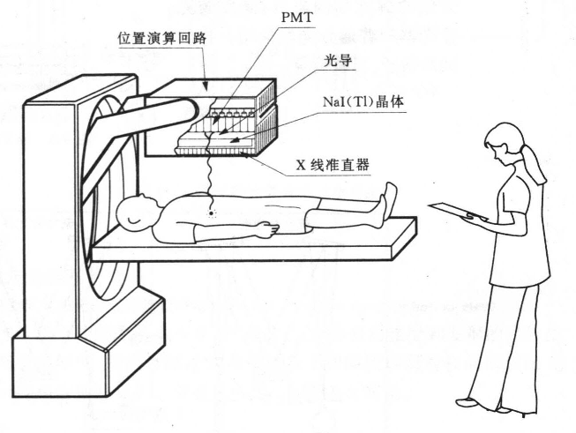
  - PET
正电子发射计算机断层扫描(Positron Emission Computerized Tomography, 简称PET)是目前最先进的医疗诊断设备。当人体内含有发射正电子的核素时，正电子在人体中很短的路程内（小于几mm）即可和周围的负电子发生湮灭而产生一对γ光子，这两个γ光子的运动方向相反，能量均为0.511Mev，因此，用两个位置相对的探测器分别探测这两个γ光子，并进行符合测量即可对人体的脏器成像。
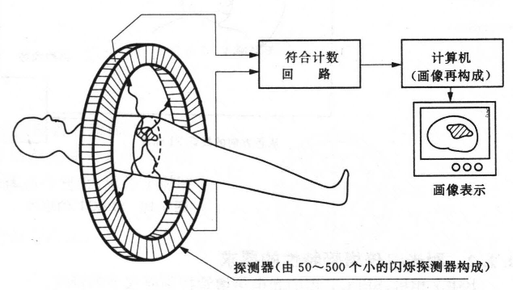
PET装置的原理图
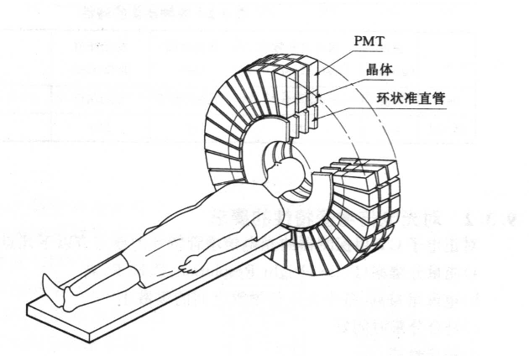
PET装置的剖面图
- 相关学科
- 辐射物理与技术（GB/T 490.10）
- 核探测技术与核电子学(GB/T 490.15)
- 探测和成像技术(自然科学基金委，F010205)
- 高能物理（GB/T 13745-92, 140.7074）
- 相关的本科生课程
- 原子核物理
- 辐射剂量防护
- 核技术应用
- 核与粒子物理实验方法
- 粒子探测技术
- 计算物理
- 核与粒子物理导论
- 软件技术基础
- 模拟电子线路
- 脉冲数字电路
- 微机原理和系统
- 核电子学方法
- 计算机在核物理中的应用
- 快电子学
- 接口与总线
- 物理实验信号采集处理

射线成像实验特色
- 跨专业﹑多学科综合性教学
实验的内容体现了各学科之间的交叉（射线物理﹑核物理﹑探测技术﹑计算物理﹑剂量防护﹑快电子学﹑计算机和图像处理等等） ，实验内容还体现理论和实际的结合，把物理基础和射线实验技术作为实验教学的切入点， 使学生掌握粒子与物质相互作用的过程的原理和规律，了解计算机Monte-Carlo模拟以及射线成像数据获取和信号处理的原理和方法，计算机断层扫描图像的获取过程，图像重建技术等基础知识。可以对学生进行多方位的全面的综合培养。
- 教学与科研密切结合
射线成像实验是建立在科研成果向教学实验移植的基础上的，具有鲜明的典型性；教学为科研培养人才，而科研的发展又反过来不断丰富教学内容，促进教学水平的提高，克服了以往教学和科研脱节的弊端。在人才培养方式上，实现了教学和科研的无缝连接，充分发挥了科研人员和研究生参与教学工作的积极性。
上述特色将使我们对学生素质的培养方面迈上了新的高度，在知识结构上具有“博”与“新”的特征。

γ相机成像实验
- γ照相机的构造
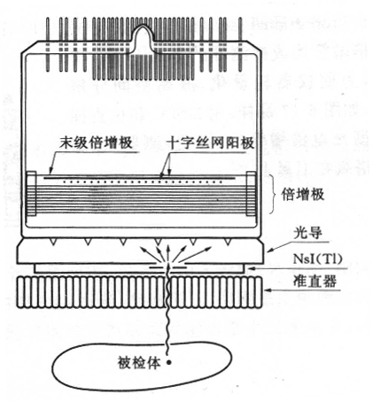
γ相机探头的构造
  - 含有某种特定的示踪的g放射性核素的成像的物体
  - 对g有强吸收的材料（例如铅，钨等）做成的准直器
  - 成像记录系统
- 闪烁晶体
闪烁晶体将入射的g射线转换成次级电子，次级电子在晶体中产生荧光光子，荧光光子在晶体中的发射是各向同性的。
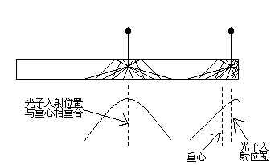
从γ射线吸收到闪烁荧光光子的传播的过程
- 位置灵敏光电倍增管(PSPMT)
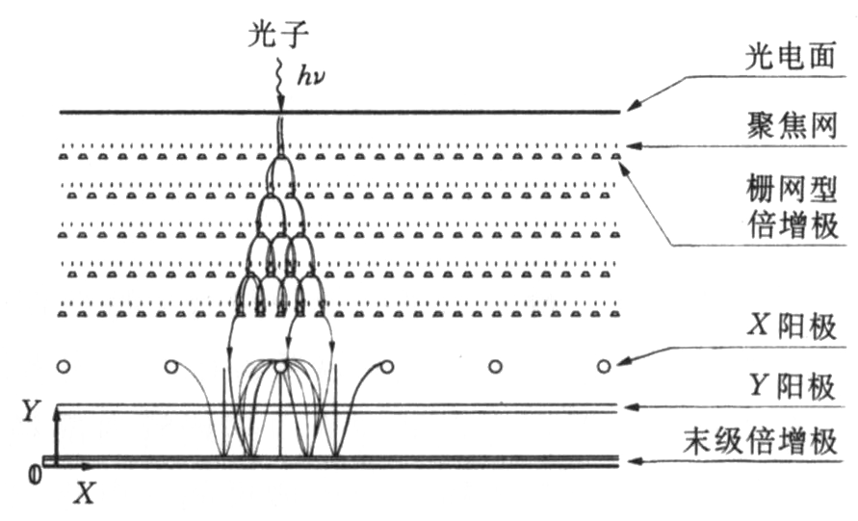
栅网型倍增极的电极构造及电子轨迹图
- 在线数据获取系统
成像数据获取系统用重心法计算出g射线在闪烁晶体内的作用位置（x,y坐标），这个位置与g射线发射点的位置是一一对应的，因此成像记录系统呈现的正是物体的g射线发射区间的分布。
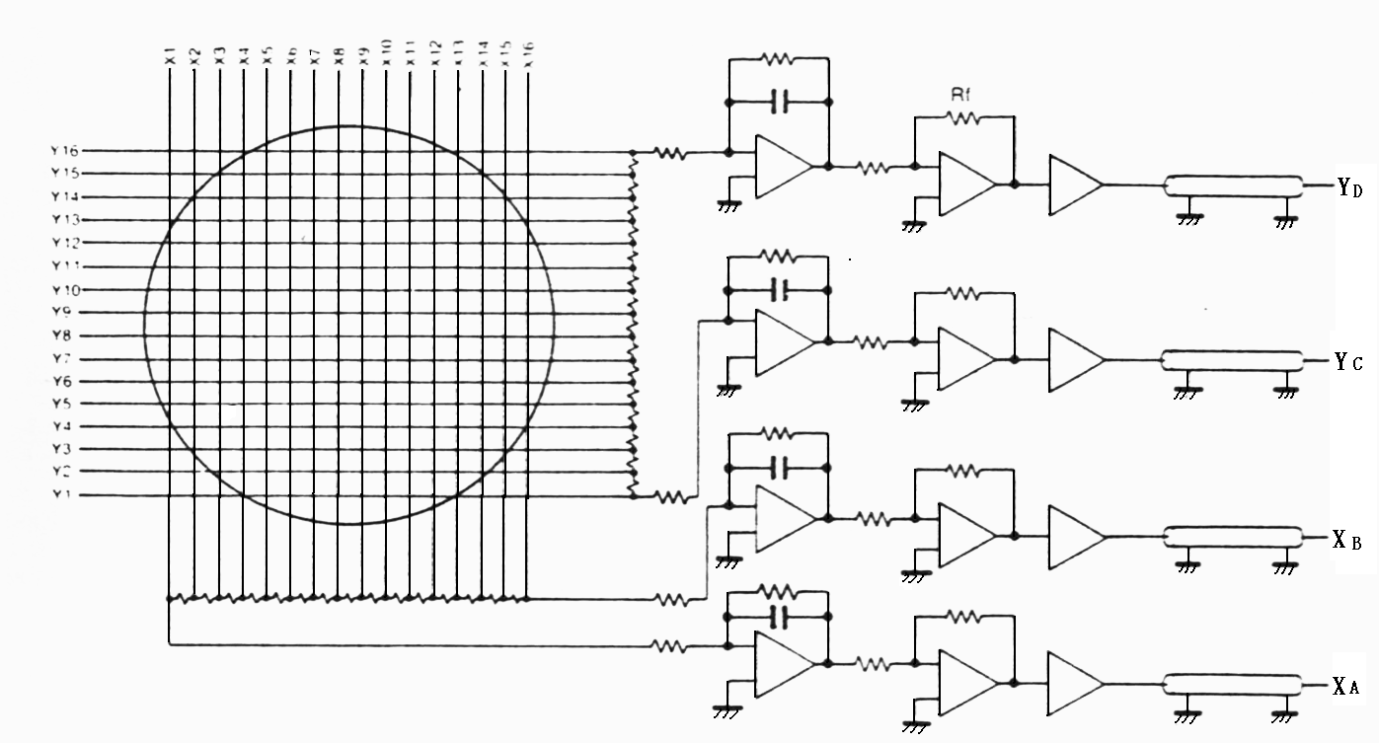
十字型丝状阳极及电荷分配法读出线路和前置放大器
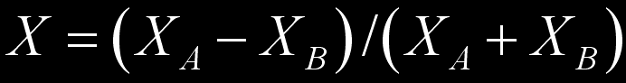
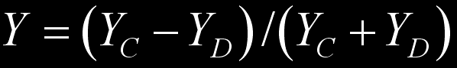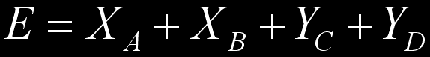

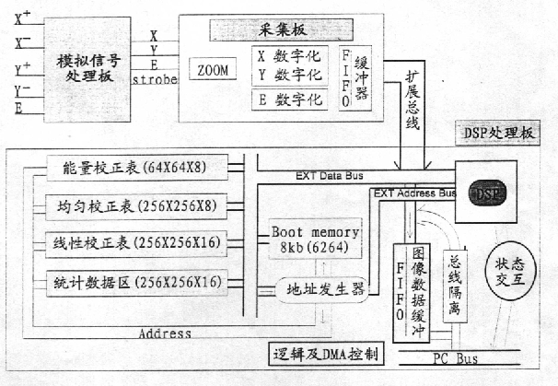
数据获取与实时处理系统
- γ相机实验的主要软件系统
- 相互作用物理过程模拟软件包GEANT
GEANT是一个综合了探测器几何物理描述及其模拟工具的软件包。其最早的版本问世于1974年，起初它只是用来跟踪一个或少许几个粒子穿过简单的探测装置产生的物理效应的模拟。随着不断的运用与发展，其功能日趋完善。它包含了各种相互作用物理过程的模拟，并具有灵活且功能齐全的材料物理和几何特性的描述能力;完善的粒子跟踪记录系统; 良好的数据记录和存储方式，以便于与数据分析软件包(PAW)联接并进行分析 。
- 数据获取和实时处理软件包LabVIEW
LabVIEW ( Laboratory Virtual Instrument Engineering Workbench )是美国NI公司研制出的基于图形编程的环境开发平台。 LabVIEW的基本程序单位是VI(Virtual Instrument) ，它采用了图形化符号来代替常规的文字编程，因而不需要记很多指令及编程技巧，而且拥有丰富的函数及子程序库，可进行数据获取分析与处理等。每个VI可以单独地运行与调试。一个复杂的系统由多个VI之构成，它们之间具有层次调用结构，高层功能的VI可以调用一个或多个低层的特殊功能的VI。
LabVIEW 在本系统中用于图象显示、参数设置等用户界面的编写。
- 数据分析软件包 (PAW)
PAW是Physics Analysis Workstation的简称，它是用来分析物理实验数据的专用工具，可以进行数据处理及图形显示。
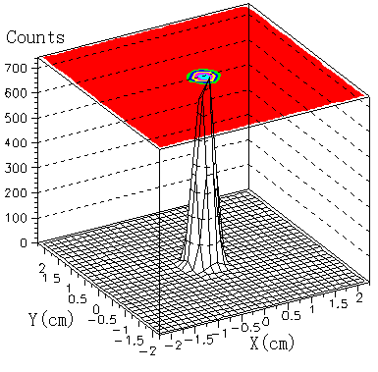

- γ相机成像实验
  - 实验内容
  - 点扩展函数和图象的蒙特卡罗模拟
  - 位置分辨和位置线性的实验测量
  - 模拟脏器的实验测量
  - 实验数据处理
- 影响相机性能的主要因素的模拟研究
从γ射线至闪烁光光子输出物理过程框图
  - 点扩展函数的模拟
  - 影响相机空间分辨率因素的分析
  - 图象的模拟
- 射线成象数据获取和实时处理
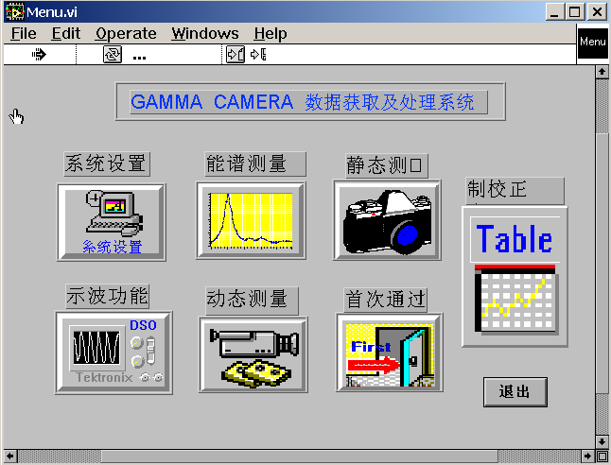
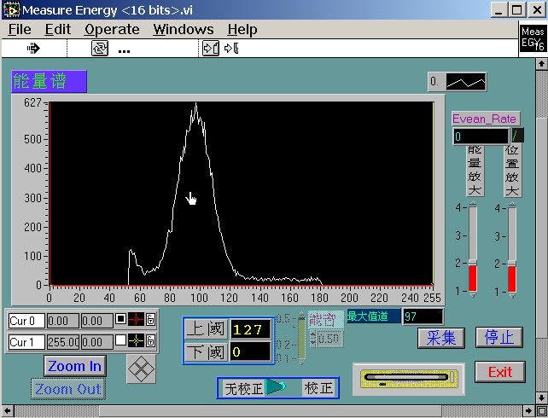
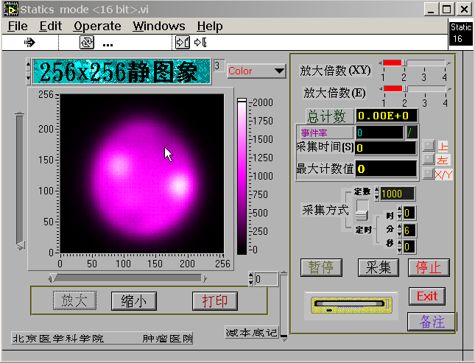

CT成像实验
- CT实验安排示意图
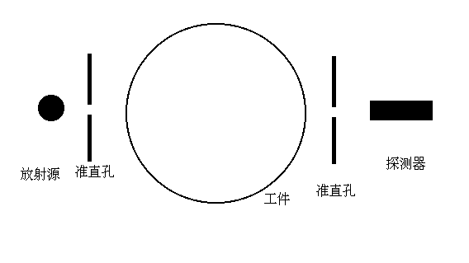
- 平行投影
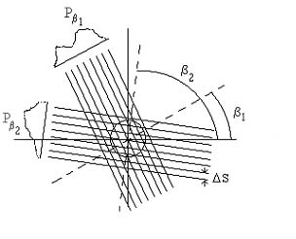
扫描原理图
- CT成像的蒙特卡罗模拟
- CT数据在线处理系统
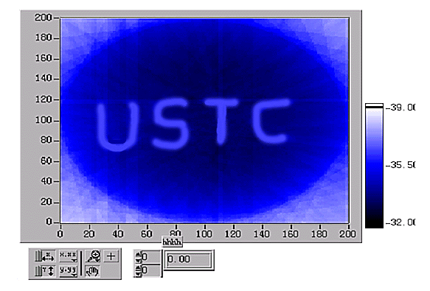
使用快速富立叶变换和反变换计算得到的重建图

